Cukrárska výroba
Odborný výcvik
DV: január 2022

Základný maslový krém – príprava

Postup pri príprave základného krému je rovnaký ako pri výrobe žĺtkového krému maslového, rozdiel je len v pomere masla a cukru k základnému žĺtkovému krému. Pomer masla a základného krému je 1 :1. Cukor, ktorý sa pridáva pri šľahaní, je v pomere k žĺtkovému krému 1: 0,25.
Krém má jemnú chuť a vláčnu, hladkú, nezrazenú konzistenciu. Základný maslový krém sa používa na plnenie až po dochutení. Dochucuje sa prísadami všetkých druhov (kakao, čokoláda, kávová pasta, jadrová pasta, likér, ovocné pretlaky a podobne ).
Niekedy sa stáva, že krém sa pri šľahaní zrazí. Chyba sa dá odstrániť miernym zohriatím krému a dôkladným rozšľahaním. Krém sa môže zraziť aj preto, že základný žĺtkový krém je príliš riedky. Riedky krém má veľa vody a pri šľahaní s maslom sa zle spoja suroviny a vytvorí sa tuková emulzia. Vtedy treba do zrazeného krému pridať maslo a krém prisladiť.
Keď použijeme namiesto masla margarín, krém sa nazýva tukový.

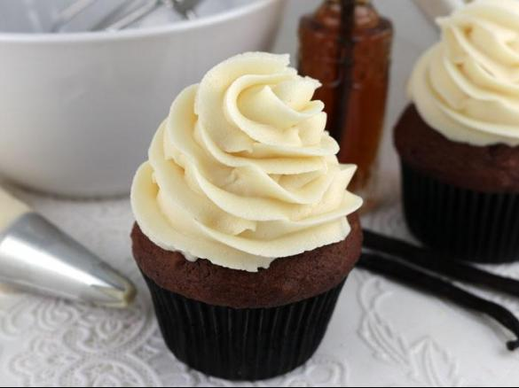

Otázky

Charakterizuj maslový krém.

Vymenuj suroviny na prípravu maslového krému.

Popíš postup prípravy maslového krému.

Čokoládové košíčky s rôznymi náplňami

Košíčky s krémom mascarpone
100g čokolády na varenie

Plnka:
100g mliečnej alebo horkej čokolády, ¼ lyžičky vanilkovej esencie, 1 hrnček syra mascarpone, kakao na posypanie

Postup:
Plech vystelieme papierom na pečenie. Čokoládu roztopíme, naložíme do 20 papierových košíčkov a lyžičkou rozotrieme na celé boky. Košíčky uložíme hore dnom na pripravený plech a necháme stuhnúť. Keď čokoláda stuhne, papierové opatrne oddelíme.
Horkú alebo mliečnu čokoládu roztopíme. Do misky dáme syr mascarpone, prišľaháme vanilkovú esenciu, roztopenú čokoládu a šľaháme, kým sa všetko dôkladne nespojí. Zmes uložíme do chladničky a občas ju premiešame. Musí stuhnúť natoľko, aby sme ju mohli dať do zdobiaceho vrecka.
Syrovo-čokoládovú zmes dáme do vrecka s ozdobným nadstavcom a nastriekame do košíčkov. Nakoniec ich posypeme troškou kakaa.

Čokoládové košíčky s orechovým krémom
200g čokolády, 200g piškót, 30g rumu, 50g hrozienok, 50g presladeného ovocia, 100g rôzneho ovocia(hrozno, broskyne, ananás), 250g smotany na šľahanie, 30g opražených mletých orieškov, 50g džemu.

Postup:
Čokoládu rozpustíme, pomocou lyžičky rozotrieme po okrajoch a na dná papierových košíčkov. Necháme stuhnúť. Po stuhnutí odstránime papierové košíčky a naplníme zmesou pomletých piškót, orechov, ovocia a hrozienok namočených v rume a džeme. Poukladáme nadrobno pokrájané ovocie a dozdobíme šľahačkou. Prizdobíme čokoládovou ozdobou.
